Для оператора Системы 112 Москвы помощь людям стала призванием

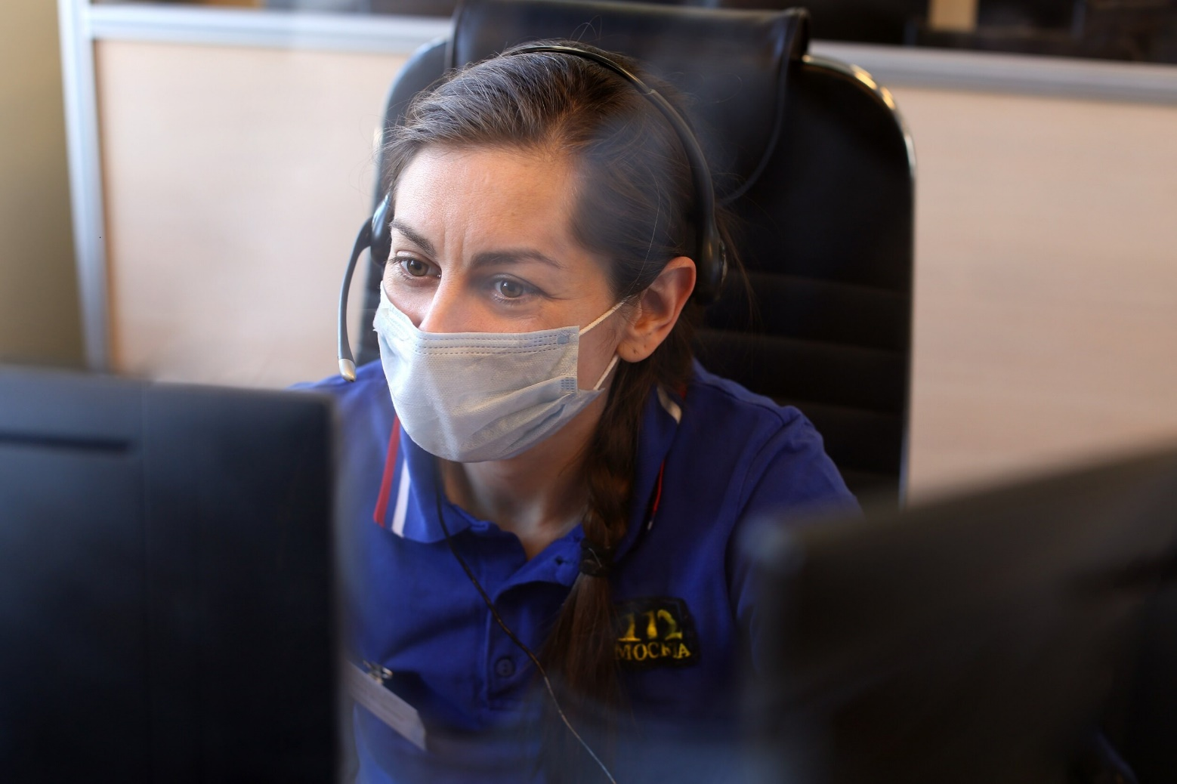
Ведущий специалист по приему и обработке вызовов Системы 112 Москвы Мария Грицай более пяти лет помогает людям, попавшим в беду, принимая звонки от жителей столицы и иностранных граждан.
Мария десять лет проработала в представительстве иностранной компании и прекрасно знала английский язык до прихода в Систему 112 Москвы. Сегодня девушка работает в группе лингвистической поддержки, принимая вызовы от англоговорящих заявителей, а также обучает начинающих сотрудников.
«Я всегда мечтала делать то, что будет приносить реальную пользу людям. Когда подруга рассказала мне об открытии набора на должность оператора в Службу 112, я прошла собеседование и приступила к освоению новой профессии. Учеба давалась мне легко, а когда приступила к приему звонков от жителей столицы, то поняла, что оказалась на своем месте», — рассказывает Мария Грицай.
За пять лет Мария достигла больших успехов в работе и ей поручили обучать будущих операторов в качестве наставника, делясь с новичками практическим опытом работы.
«Мы занимаемся с каждым стажером индивидуально, учим принимать вызовы. Всегда напоминаю своим ученикам о важности оказания психологической поддержки и умении задавать точные вопросы, позволяющие получить необходимые данные, а также оперативно направить на место происшествия экстренные службы для оказания помощи пострадавшим, — отметила Мария. — Служба 112 Москвы дала мне то, что я долго искала — смысл жизни, который заключается в осознании того, что ты помогаешь людям!»

